Шнуровки своими руками
К играм, развивающим мелкую моторику, относятся игры-шнуровки. Их можно купить в любом детском магазине. Покупные игрушки быстро надоедают детям. В этом смысле игры-шнуровки не исключение. Можно поступить иначе. Самим изготавливать различные шнуровки своими руками. Времени это много не займет, а для ребенка будет интересно.
Для изготовления шнуровок своими руками подойдет цветная бумага или картон, дырокол, шнурок.
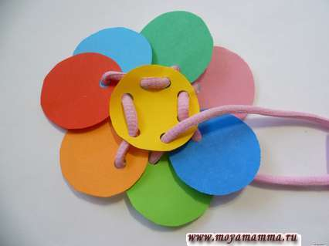

Цветок
Для изготовления этой шнуровки необходимо вырезать 8 кружочков из цветной бумаги.
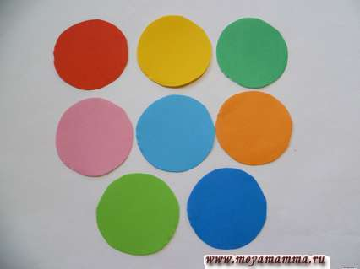
При помощи дырокола сделать по одной дырочке на семи кружочках (лепестки цветка), на восьмом — 7 дырочек (серединка цветка).
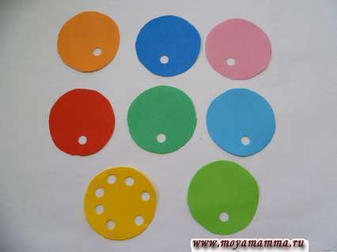
Предложить ребенку собрать цветок при помощи шнурка.
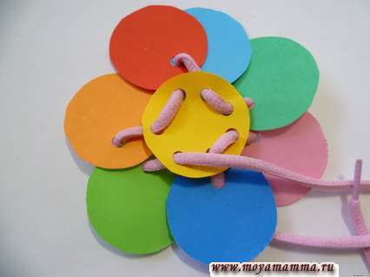

Гусеница
Для шнуровки «Гусеница» вырезать несколько зеленых кружков.
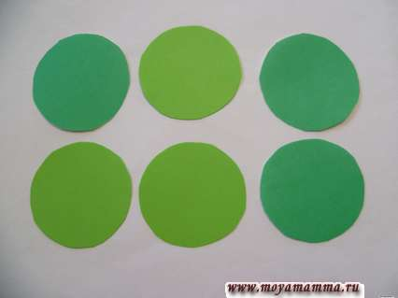
Пробить кружочки дыроколом. На один из кружочков можно приклеить два глазика.
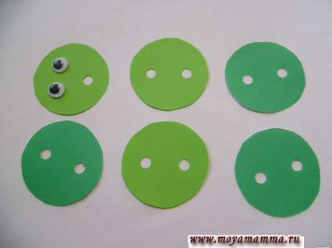
Протянуть шнурок.
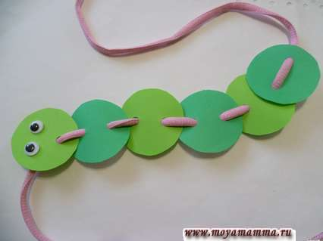

Веточка с листочками
Для шнуровки «Веточка» вырезать ветку и несколько листочков.
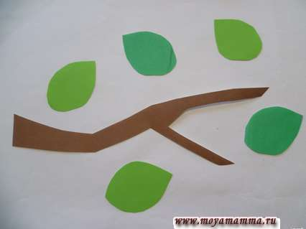
Подготовить детали к шнурованию.
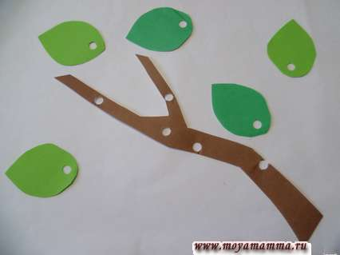
Предложить ребенку собрать веточку с листочками.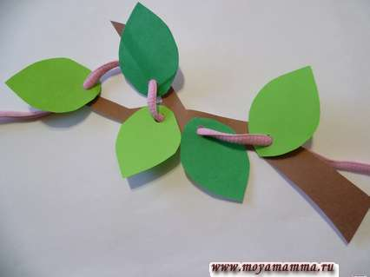

Черепаха
Для шнуровки «Черепаха» подготовить 1 зеленый кружок(голова черепахи) и 9 коричневых кружков (панцирь черепахи))
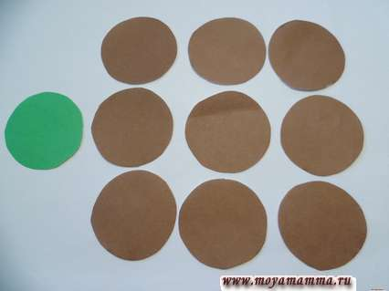
Пробить кружочки дыроколом.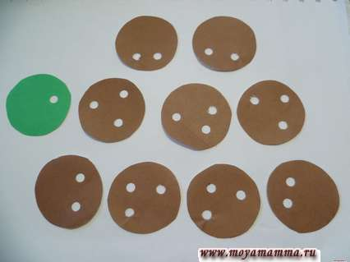Из подготовленных деталей ребенок может собрать черепаху.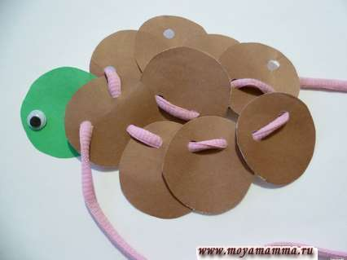

Ботинок
Подготовить заготовку для шнурования.
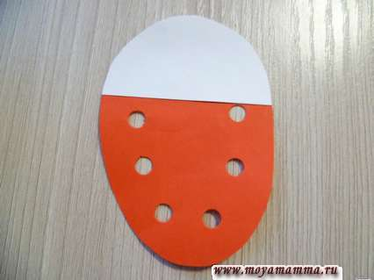
Предложить ребенку зашнуровать ботинок.
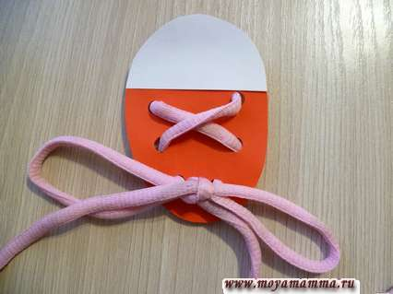

Рыбка
Для изготовления игры- шнуровки «Рыбка» подготовить 2 красных кружка, 9 желтых кружков.
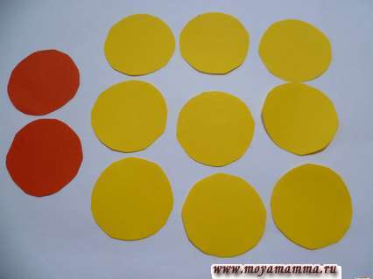
Вырезанные детали пробить дыроколом.
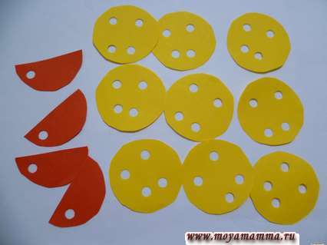
Игра-шнуровка «Рыбка» готов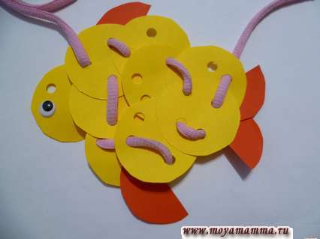

Елочка
Вырезать елочку и цветные кружочки — игрушки на елку.
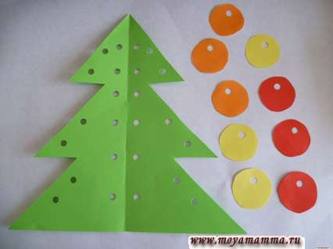
Наряжаем елку.
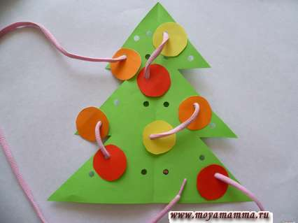

«Пирамида»
Для игры-шнуровки нарезать разноцветные прямоугольники с разной длиной. Пробить заготовки дыроколом.
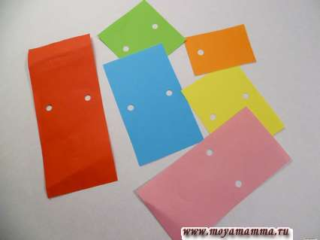
Попросить ребенка собрать пирамиду.
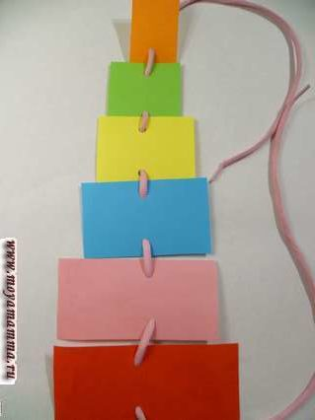

Бусы
Для изготовления игры -шнуровки «Бусы» нарезать больших и маленьких кружков из цветной бумаги, проделать дыроколом на каждом по два отверстия.
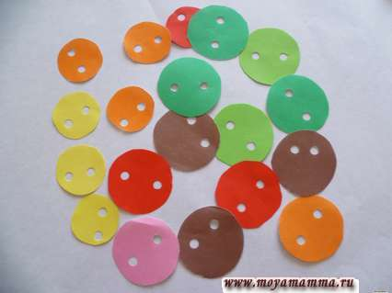
Собираем на шнурок кружочки-бусины.
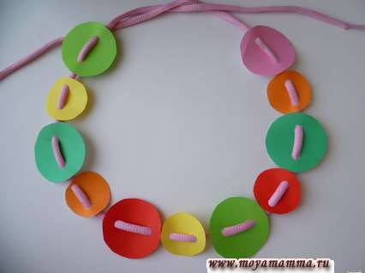

Игра -шнуровка «Учимся считать»
Подготовить детали с разным количеством отверстий от 1 до 5.
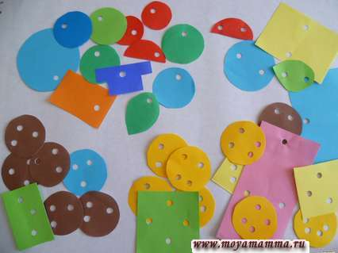
Перемешать все детали. Предложить ребенку собрать на отдельные шнурки фигуры с одним отверстием, с двумя отверстиями и т.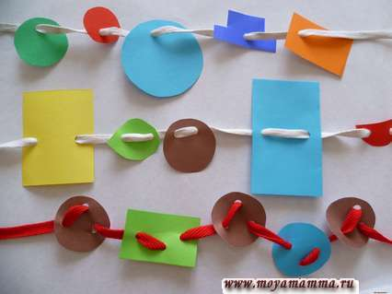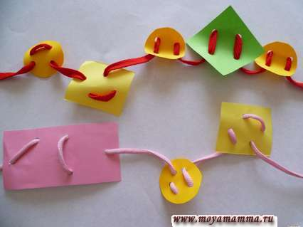

Игра-шнуровка «Формы фигур»
Для этой обучающей игры -шнуровки потребуется нарезать разные фигуры — кружочки, треугольники, квадраты, трапеции, прямоугольники, звездочки.
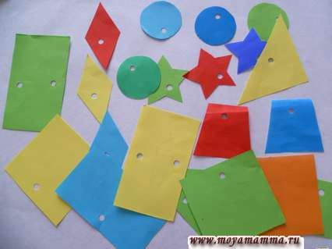
Предложить ребенку найти одинаковые фигуры и выполнить шнуровку на отдельные шнурки.
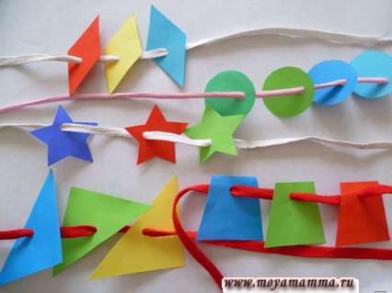

Игра-шнуровка «Большой, средний, маленький»
Обучающая игра-шнуровка учит видеть размеры фигурок — большой, средний, маленький. Для этого подготовить фигуры разные по величине. Перемешать все фигуры между собой.
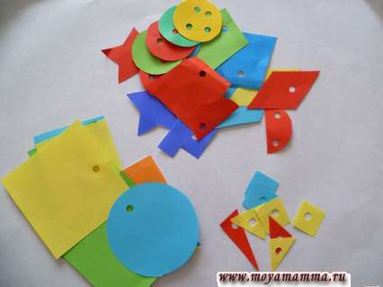
Предложить ребенку отобрать на отдельные шнурки большие фигуры, средние и маленькие.
